BÁO CÁO BÀI TẬP LẬP TRÌNH ANDROID
ỨNG DỤNG QUẢN LÝ DANH BẠ LIÊN HỆ
Thông tin | Nội dung
Họ tên | Lê Thị Thảo
MSSV | B24DCCC253
Lớp | INT1449-20261-06
Link Git | https://github.com/thaole-udud24/LeThiThao_B24DCCC253_QuanLyDanhBa

Tổng quan ứng dụng
Ứng dụng Android giúp người dùng lưu trữ và quản lý danh bạ liên hệ, gồm 4 màn hình: Đăng nhập, Danh sách liên hệ, Thêm liên hệ và Chi tiết liên hệ. Dữ liệu được lưu trong bộ nhớ bằng ArrayList<Contact>, không dùng SQLite, Room, Firebase hay API. Các màn hình chuyển qua lại bằng Intent.
Hạng mục | Nội dung
Ngôn ngữ | Java + XML cho tầng giao diện (ui/); Kotlin cho tầng domain/data (domain/, data/, auth/, viewmodel/, util/)
Công nghệ | ViewBinding, Material 3, ViewModel + LiveData, ListAdapter + DiffUtil, Activity Result API, @Parcelize, edge-to-edge (WindowInsetsCompat)
Giao diện | Nền sáng #FAF9FC, màu nhấn cam #F36A32, thẻ bo góc 28dp; mỗi nhóm liên hệ một màu (Gia đình hồng, Bạn bè tím, Công việc cam, Khác xanh mint); font Be Vietnam Pro (bundle trong res/font)
Icon | Lấy từ thư viện Iconics (bộ Google Material), gom trong AppIcon/AppIcons.kt; không dùng icon drawable có sẵn của Android
Kiến trúc | Activity chỉ gọi interface ContactRepository và AuthService; validate tách riêng trong ContactValidator; ServiceLocator là nơi duy nhất tạo dependency nên thay bằng Room chỉ sửa một chỗ
Tài khoản cố định | admin / 123456 (khai báo trong FixedAuthService)
Ngôn ngữ giao diện | Tiếng Việt (values/strings.xml) và tiếng Anh (values-en/strings.xml); ảnh chụp trong báo cáo dùng giao diện tiếng Việt
Build | Android Studio hoặc Docker (docker compose up --build builder) xuất app-debug.apk

Lớp Contact (Kotlin data class, @Parcelize): name, phone, group (ContactGroup), gender (Gender), favorite, note, id (UUID tự sinh).
Dữ liệu ban đầu: danh bạ rỗng, không có dữ liệu giả; người dùng tự thêm liên hệ bằng nút Thêm. Khi chưa có liên hệ nào, màn hình danh sách hiện trạng thái rỗng “Chưa có liên hệ”.
Cấu trúc thư mục:
com.example.contacts
├─ ui/ (Java) login · main · add · detail + BaseActivity (edge-to-edge)
├─ domain/ (Kotlin) model (Contact, ContactGroup, Gender, ContactStats) · validator · query (ContactFilter)
├─ data/ (Kotlin) ContactRepository · InMemoryContactRepository · ServiceLocator
├─ auth/ (Kotlin) AuthService · FixedAuthService · AuthResult
├─ viewmodel/ (Kotlin) MainViewModel
└─ util/ (Kotlin) Constants · Extensions · AppIcons

Màn hình Đăng nhập (LoginActivity)
Hình ảnh:
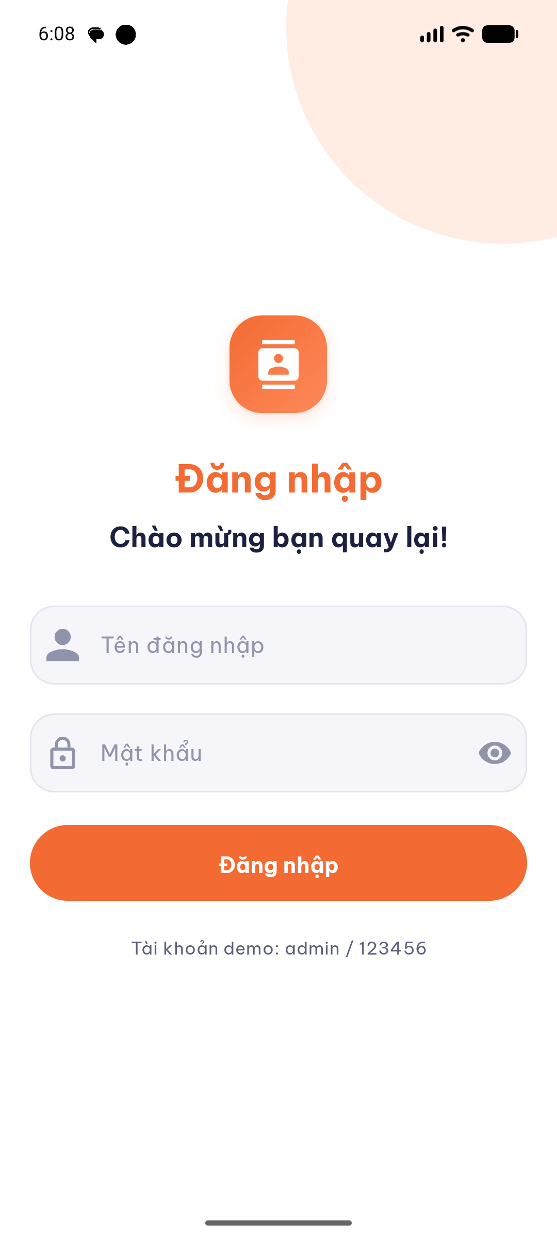 | 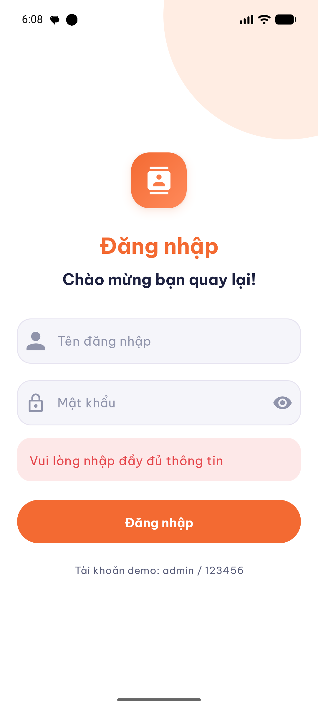 | 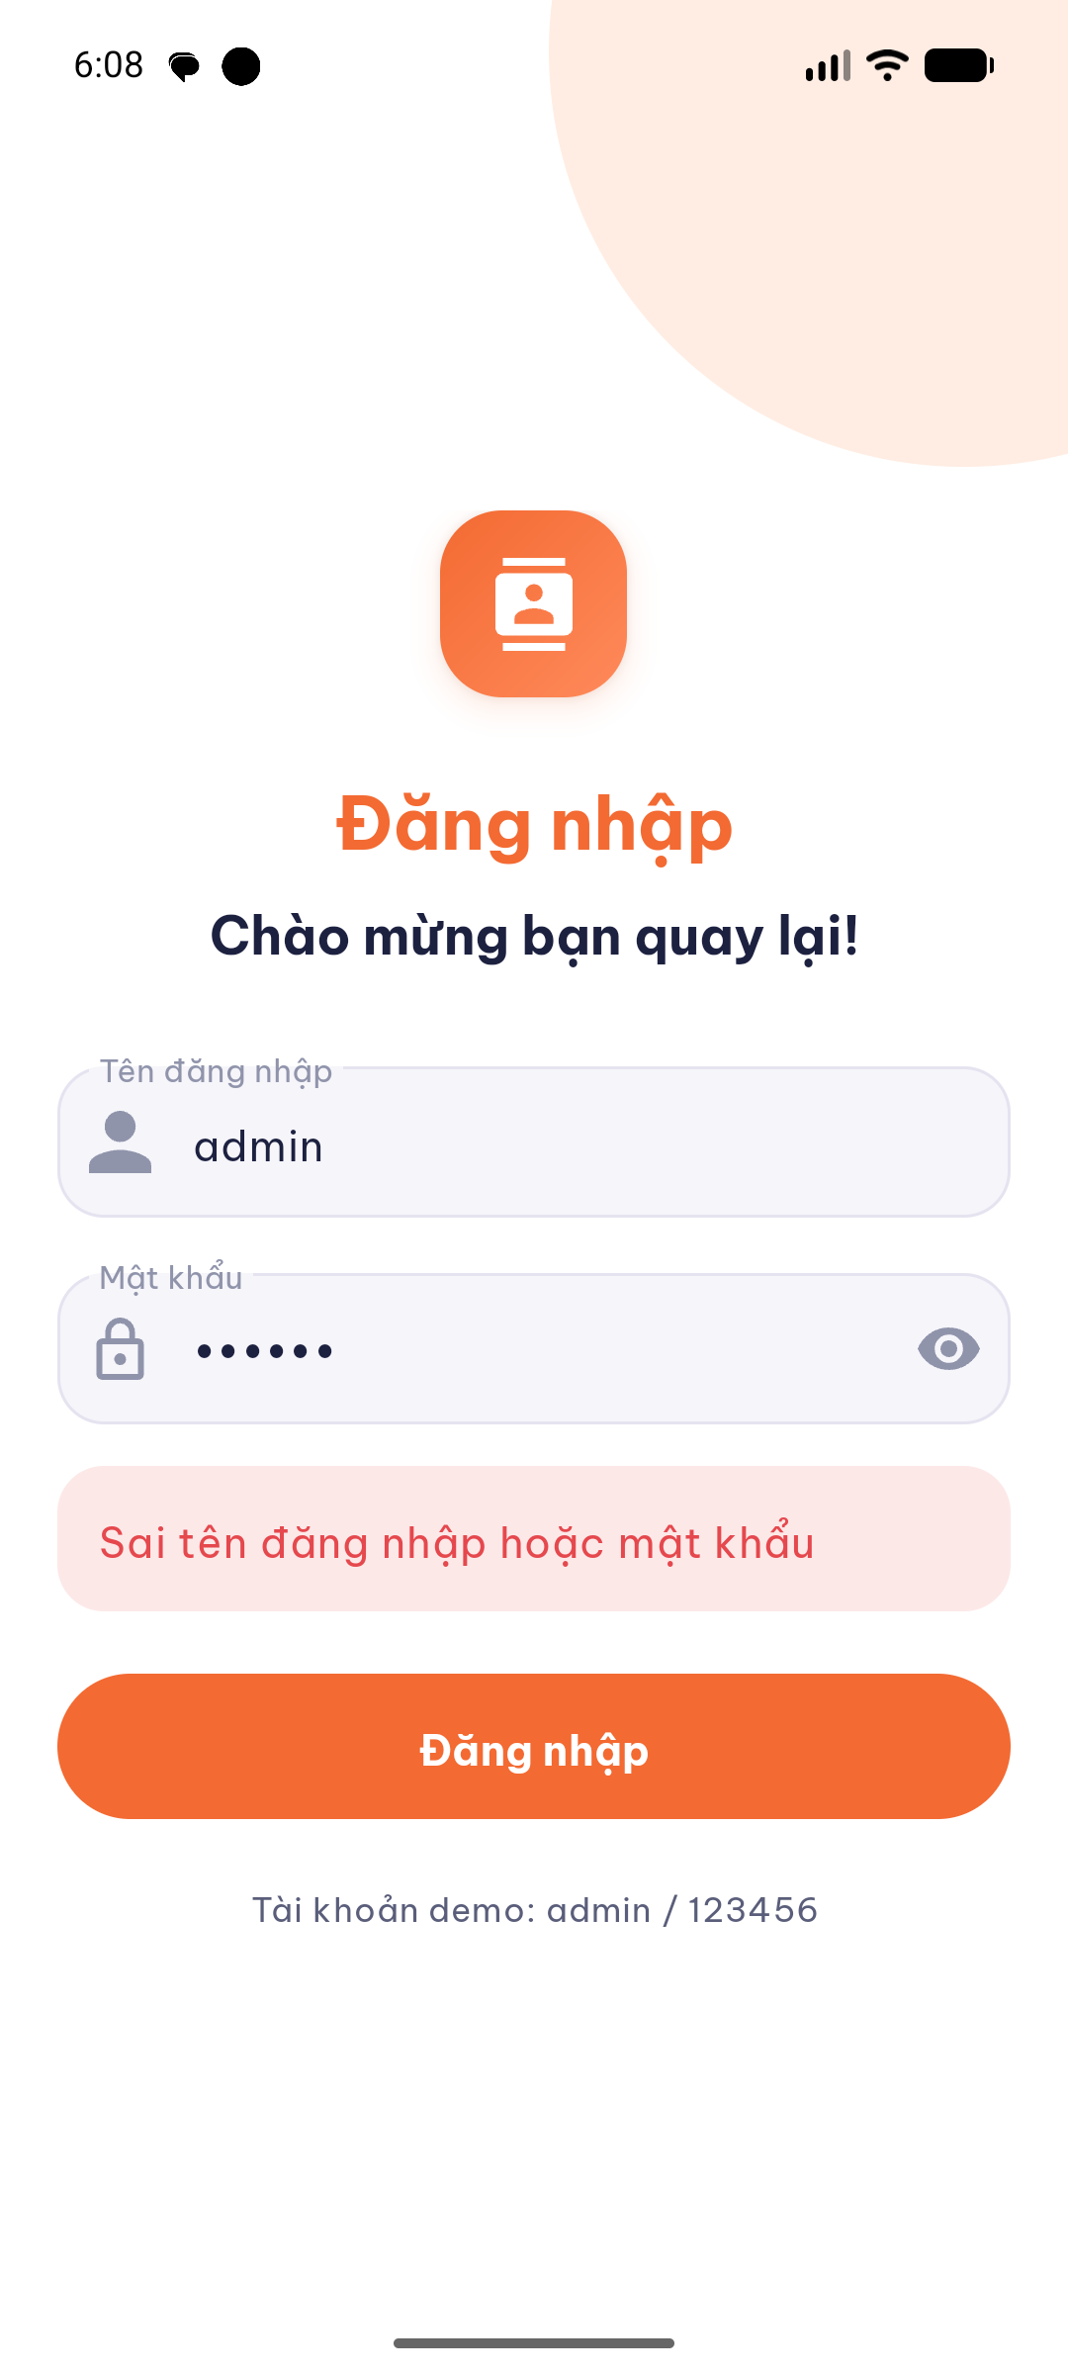
Hình 1a. Màn hình đăng nhập | Hình 1b. Báo lỗi khi bỏ trống | Hình 1c. Báo lỗi khi sai thông tin

Mô tả đã làm: thêm các ô nhập liệu và nút Đăng nhập; việc kiểm tra tài khoản nằm ở FixedAuthService (Kotlin), LoginActivity (Java) chỉ gọi qua interface AuthService và hiển thị kết quả.
Số | Thành phần (id) | Loại view | Mô tả
1 | etUsername (trong tilUsername) | TextInputEditText | Nhập tên đăng nhập, có icon người dùng ở đầu ô.
2 | etPassword (trong tilPassword) | TextInputEditText | inputType="textPassword"; icon con mắt ở cuối ô để ẩn/hiện mật khẩu (icon lấy từ thư viện, tự xử lý bằng END_ICON_CUSTOM).
3 | tvError | TextView | Chip báo lỗi, ẩn (gone) khi chưa có lỗi; tự ẩn lại khi người dùng gõ lại.
4 | btnLogin | MaterialButton | Gọi attemptLogin(); phím Done trên bàn phím cũng gọi hàm này.

Lớp / hàm: LoginActivity.attemptLogin(), AuthService.login() trả về AuthResult, FixedAuthService
Xử lý sự kiện:
- Bỏ trống tên đăng nhập hoặc mật khẩu: AuthResult.EMPTY_INPUT → hiện "Vui lòng nhập đầy đủ thông tin", không đăng nhập.
- Sai thông tin: AuthResult.INVALID_CREDENTIALS → hiện "Sai tên đăng nhập hoặc mật khẩu" và ở lại màn hình Login.
- Đúng admin / 123456: AuthResult.SUCCESS → Intent tường minh sang MainActivity (kèm tên đăng nhập để hiện lời chào) rồi finish() để nút Back không quay lại Login.
Đoạn mã tiêu biểu:
// LoginActivity.java
private void attemptLogin() {
String username = String.valueOf(binding.etUsername.getText());
String password = String.valueOf(binding.etPassword.getText());

AuthResult result = ServiceLocator.authService().login(username, password);
switch (result) {
case SUCCESS:
startActivity(new Intent(this, MainActivity.class)
.putExtra(Constants.EXTRA_USERNAME, username.trim()));
finish(); // Back không quay lại Login
break;
case EMPTY_INPUT:
showError(R.string.error_login_empty);
break;
default:
showError(R.string.error_login_invalid);
}
}

// FixedAuthService.kt
class FixedAuthService : AuthService {
override fun login(username: String, password: String): AuthResult = when {
username.isBlank() || password.isEmpty() -> AuthResult.EMPTY_INPUT
username.trim() == USERNAME && password == PASSWORD -> AuthResult.SUCCESS
else -> AuthResult.INVALID_CREDENTIALS
}
private companion object { const val USERNAME = "admin"; const val PASSWORD = "123456" }
}

Màn hình Danh sách (MainActivity)
Hình ảnh:
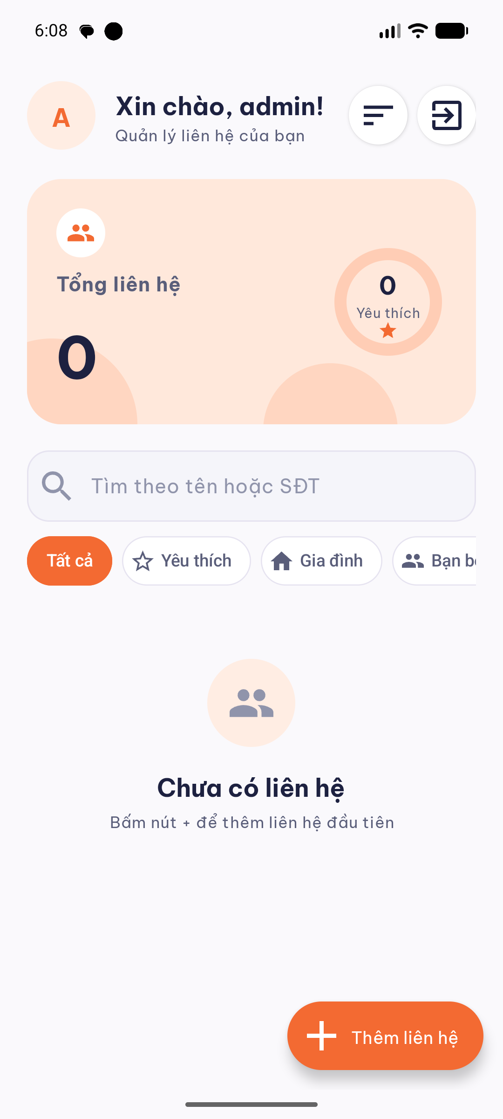 | 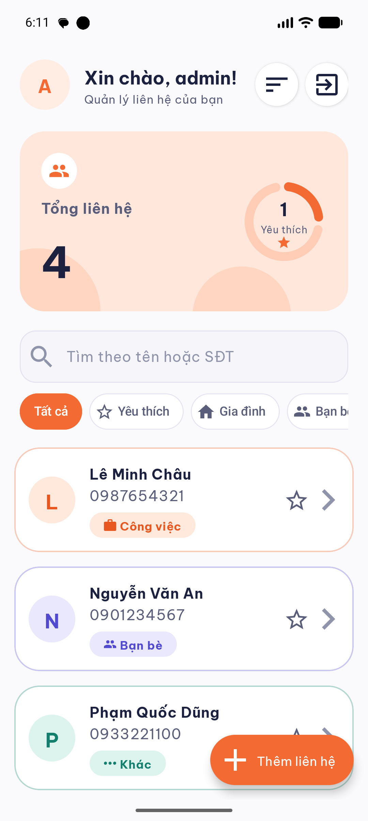 | 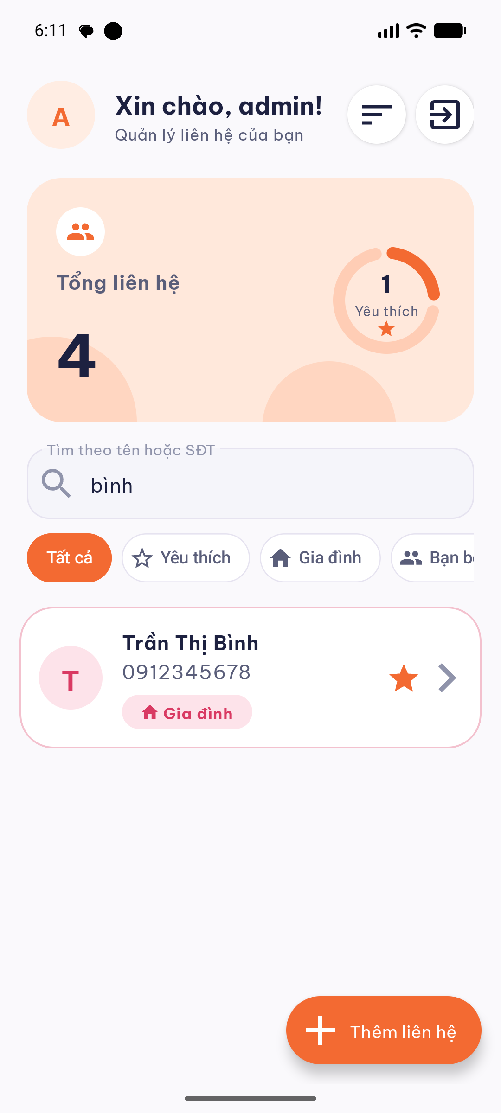
Hình 2a. Danh bạ trống khi mới mở ứng dụng | Hình 2b. Danh sách sau khi người dùng thêm liên hệ | Hình 2c. Tìm kiếm theo tên
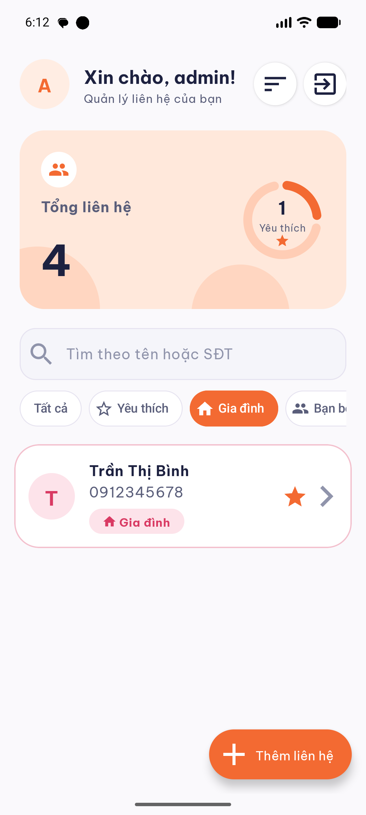 | 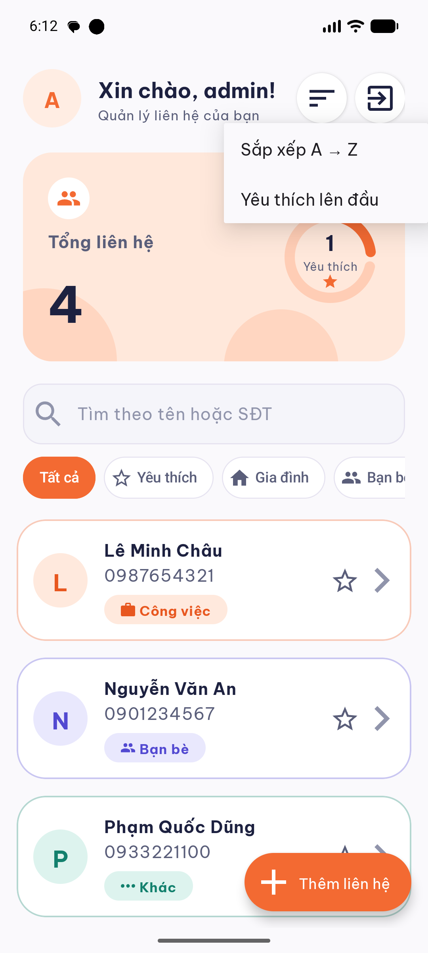 | 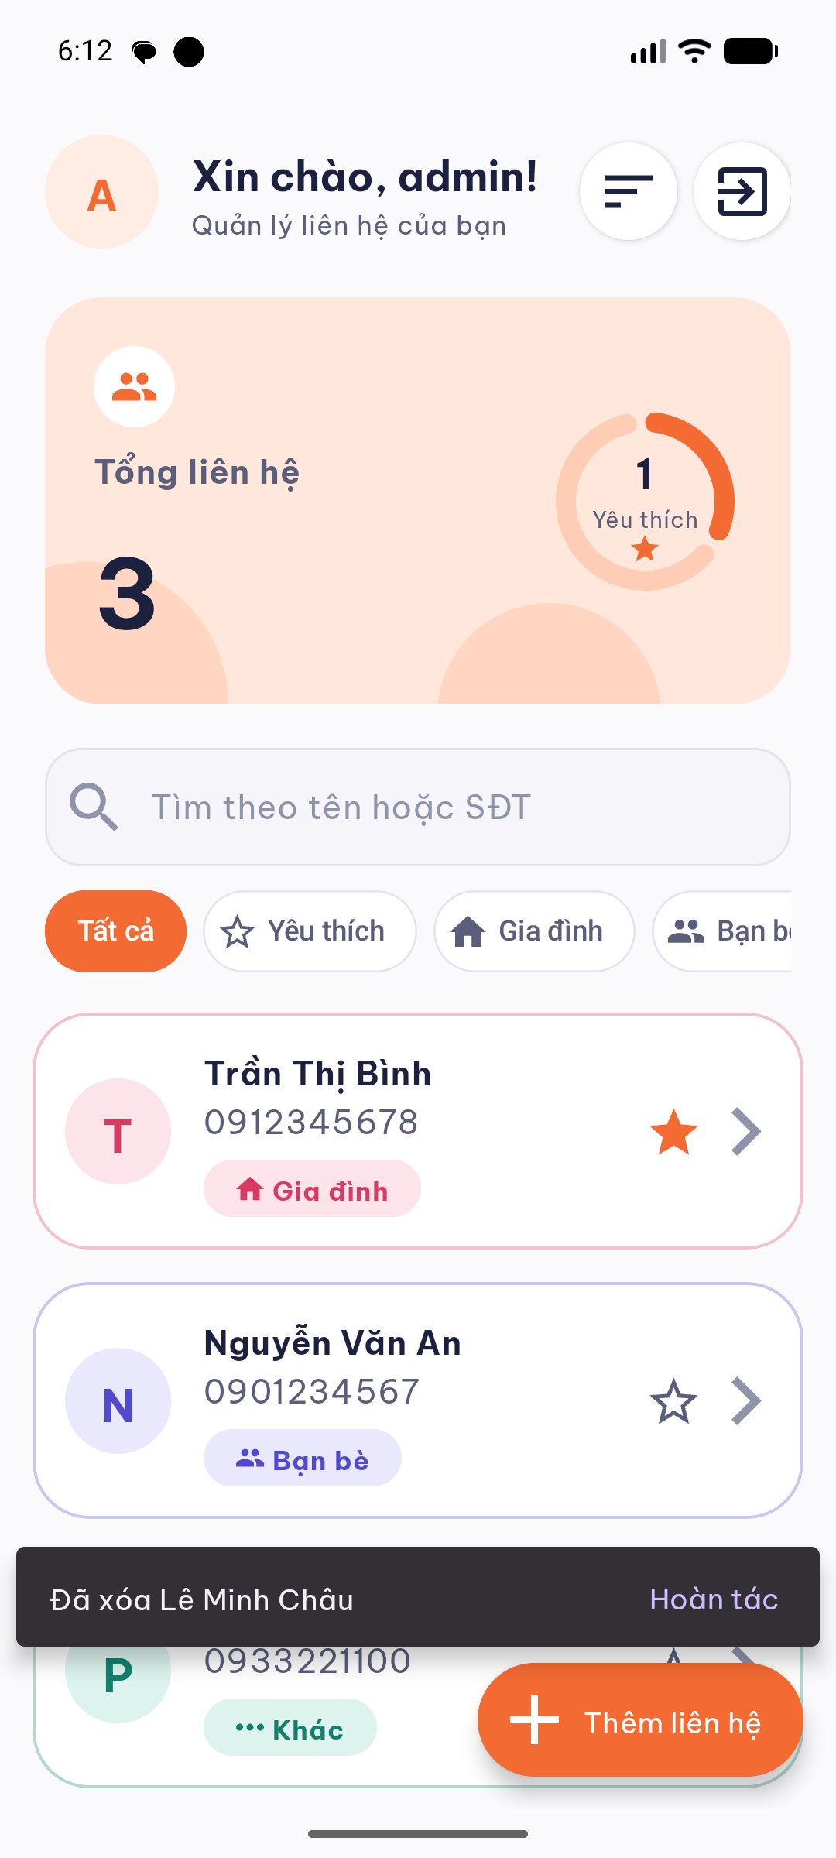
Hình 2d. Lọc theo nhóm (Gia đình) | Hình 2e. Menu sắp xếp | Hình 2f. Vuốt để xóa, có nút Hoàn tác

Mô tả đã làm: thêm thẻ thống kê (tổng liên hệ và vòng tròn tỉ lệ yêu thích), ô tìm kiếm, ChipGroup lọc, RecyclerView với ContactAdapter và nút Thêm liên hệ. Dữ liệu lấy từ ContactRepository thông qua MainViewModel.
Số | Thành phần (id) | Loại view | Mô tả
1 | tvTotal, tvFavorites, progressFavorites | TextView, CircularProgressIndicator | Tổng số liên hệ, số liên hệ yêu thích và vòng tròn thể hiện tỉ lệ yêu thích; cập nhật khi thêm, xóa, đổi yêu thích.
2 | rvContacts | RecyclerView | Mỗi dòng là một thẻ: avatar chữ cái đầu, họ tên, SĐT, chip nhóm có icon, sao yêu thích. Màu viền thẻ, avatar và chip theo nhóm.
3 | fabAdd | ExtendedFloatingActionButton | Mở AddContactActivity bằng Intent.
4 | etSearch, chipGroup | TextInputEditText, ChipGroup | Tìm theo tên hoặc SĐT; lọc theo Tất cả, Yêu thích, từng nhóm.
5 | btnSort, btnLogout | ImageButton | Sắp xếp A→Z / yêu thích lên đầu (PopupMenu); đăng xuất.
6 | emptyState | LinearLayout | Hiện khi danh sách (sau khi lọc) rỗng.

Lớp / hàm: MainViewModel.refresh(), ContactFilter.apply(), ContactAdapter (ListAdapter + DiffUtil), MainActivity.onContactResult()
Cách tính thống kê: ContactRepository.stats() trả về ContactStats(total, favorites) tính trên toàn bộ danh bạ (không phụ thuộc bộ lọc); MainViewModel.refresh() gói cùng danh sách đã lọc vào MainState. Màn hình chỉ việc hiển thị MainState.
Xử lý sự kiện:
- Bấm một dòng: Intent sang ContactDetailActivity, truyền Contact (Parcelable) qua Constants.EXTRA_CONTACT.
- Bấm nút Thêm (FAB): mở AddContactActivity bằng Activity Result API; khi quay về gọi refresh() để hiện liên hệ mới và cập nhật thống kê.
- Bấm sao trên dòng: viewModel.toggleFavorite(id), thống kê cập nhật ngay.
- Vuốt trái để xóa (ItemTouchHelper): xóa liên hệ, hiện Snackbar "Hoàn tác" để khôi phục.
- Gõ vào ô tìm kiếm, chọn chip, chọn sắp xếp: cập nhật ContactFilter trong ViewModel, danh sách lọc lại.
Đoạn mã tiêu biểu:
// MainActivity.java
private final ActivityResultLauncher<Intent> contactLauncher = registerForActivityResult(
new ActivityResultContracts.StartActivityForResult(), this::onContactResult);

private void onContactResult(ActivityResult result) {
viewModel.refresh(); // Add/Detail đã sửa dữ liệu: đọc lại để danh sách + thống kê khớp
...
}

@Override
public void onContactClick(Contact contact) {
Intent intent = new Intent(this, ContactDetailActivity.class);
intent.putExtra(Constants.EXTRA_CONTACT, contact); // Parcelable
contactLauncher.launch(intent);
}

// MainViewModel.kt
fun refresh() {
val stats = repository.stats()
_state.value = MainState(filter.apply(repository.getAll()), stats.total, stats.favorites)
}

Màn hình Thêm liên hệ (AddContactActivity)
Hình ảnh:
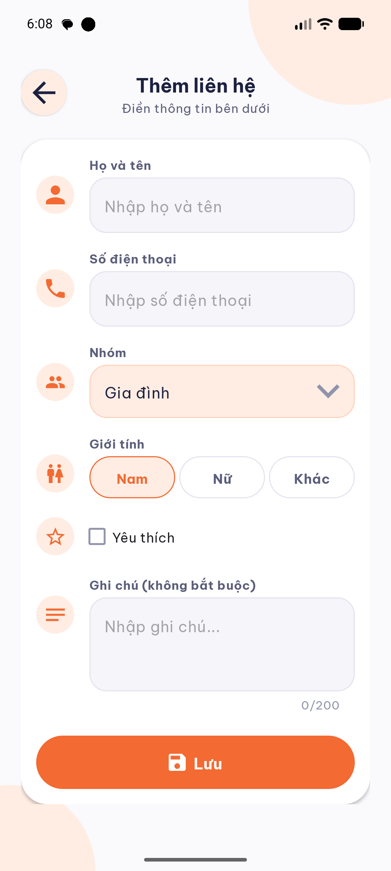 | 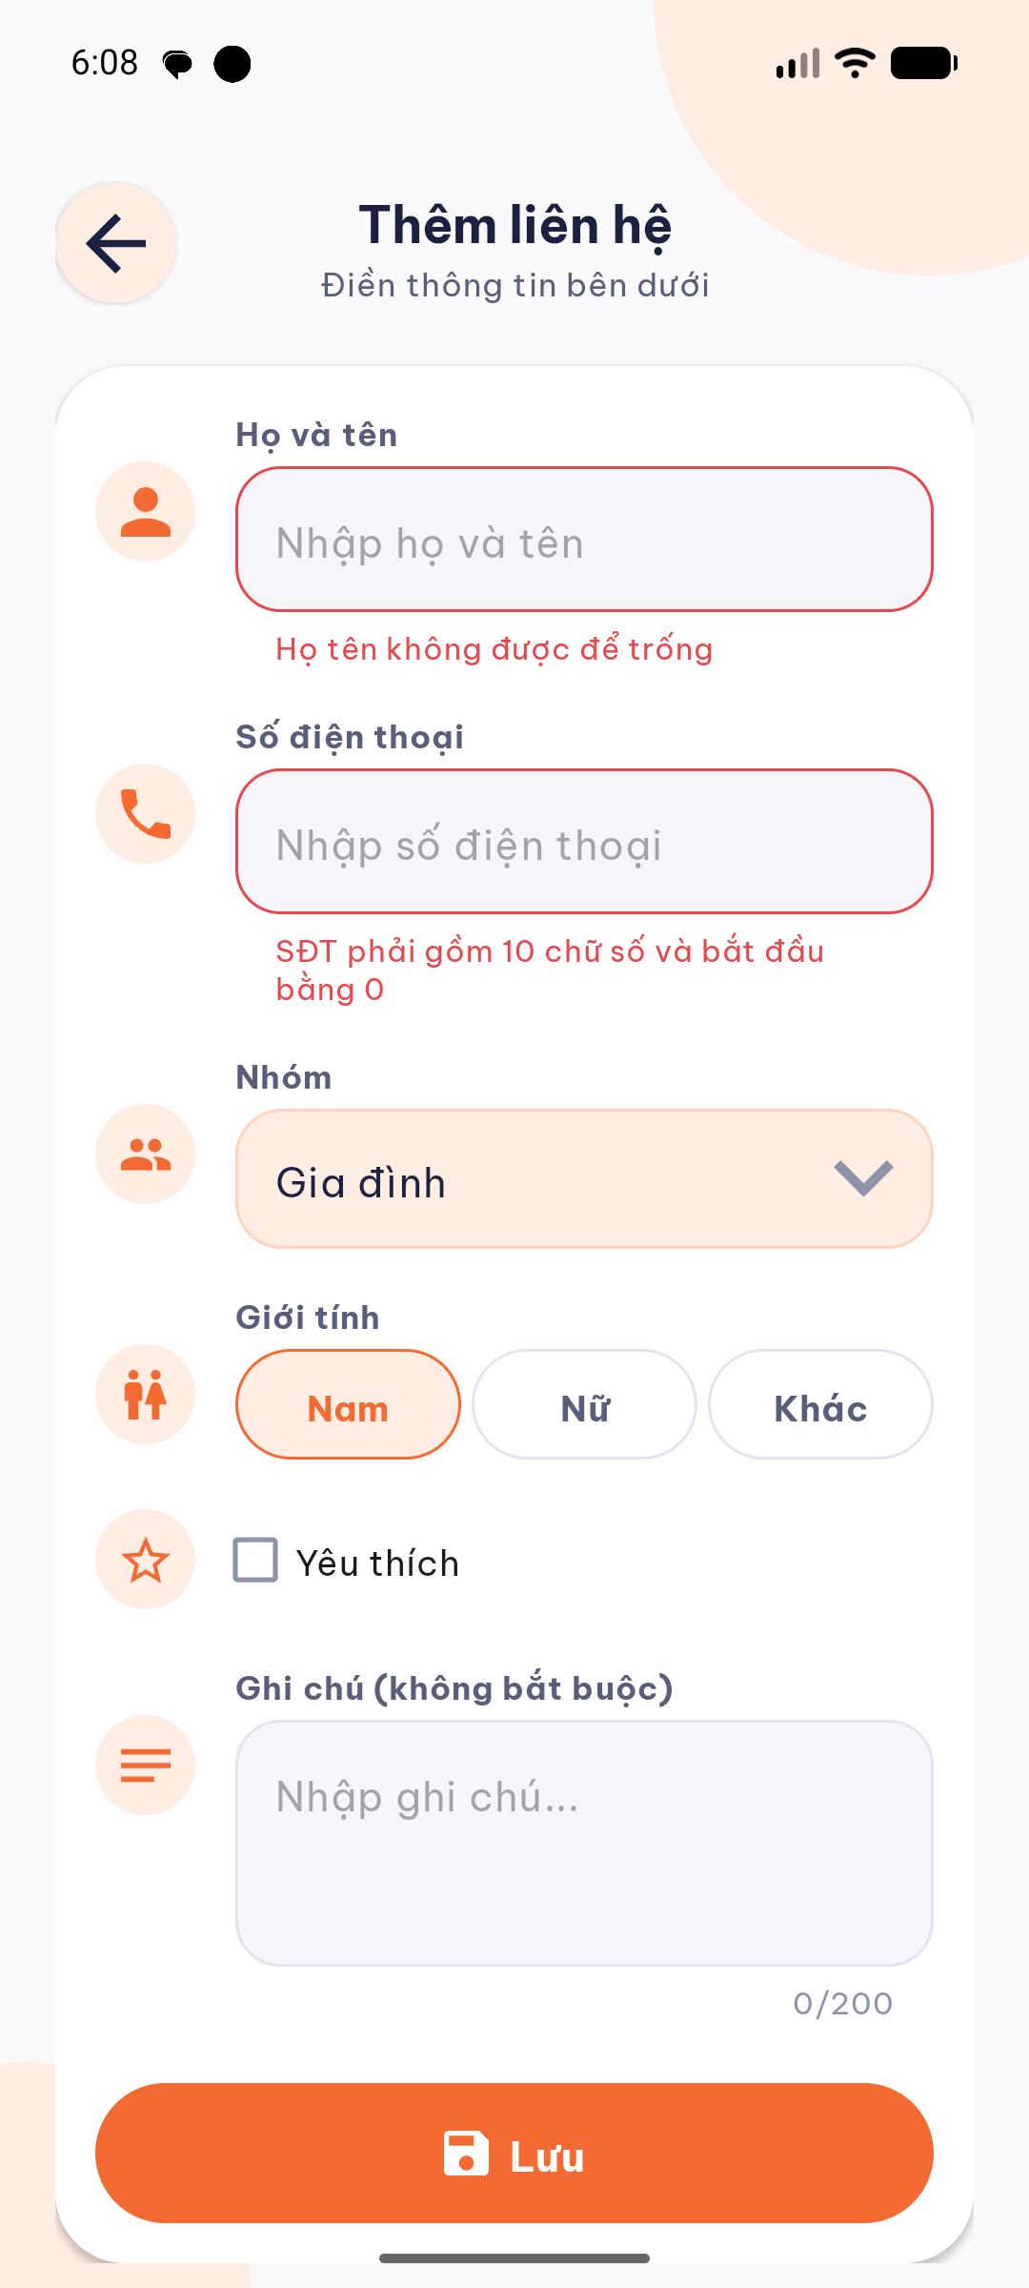 | 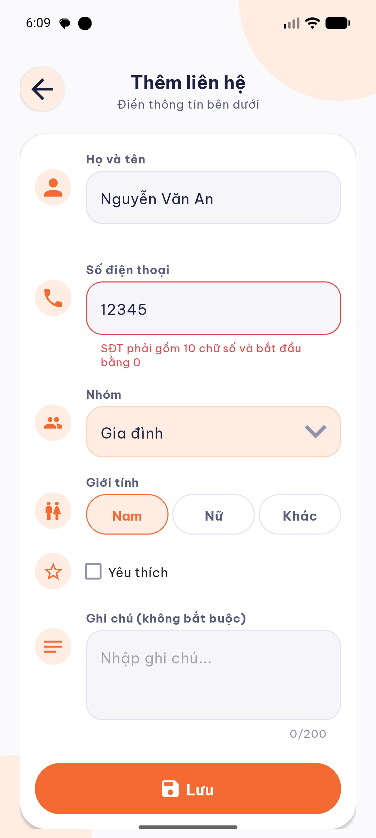
Hình 3a. Form thêm liên hệ | Hình 3b. Báo lỗi khi để trống | Hình 3c. SĐT sai định dạng
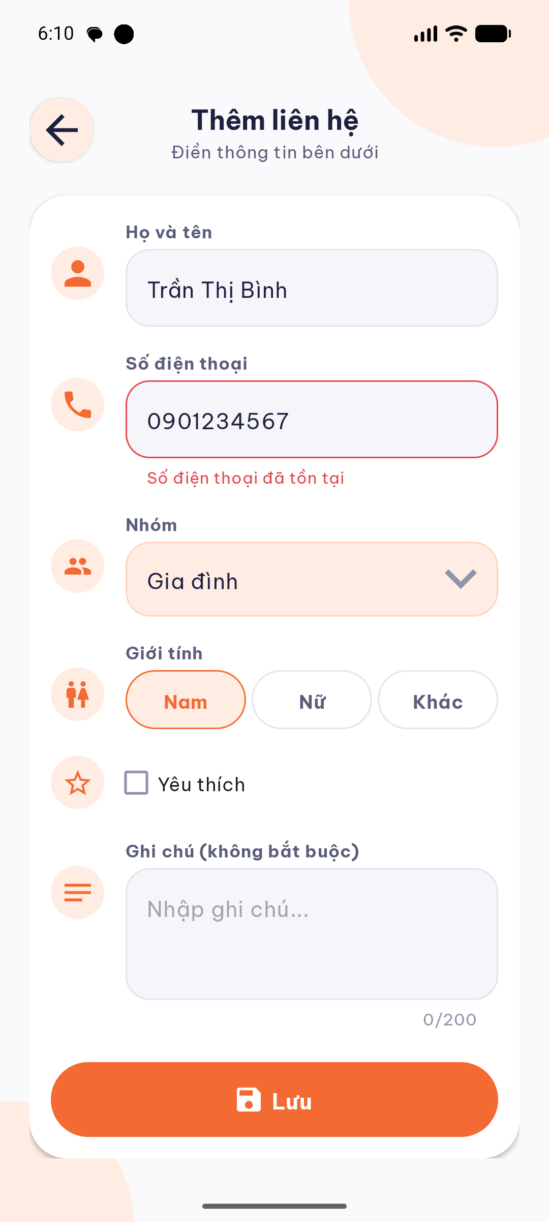 | 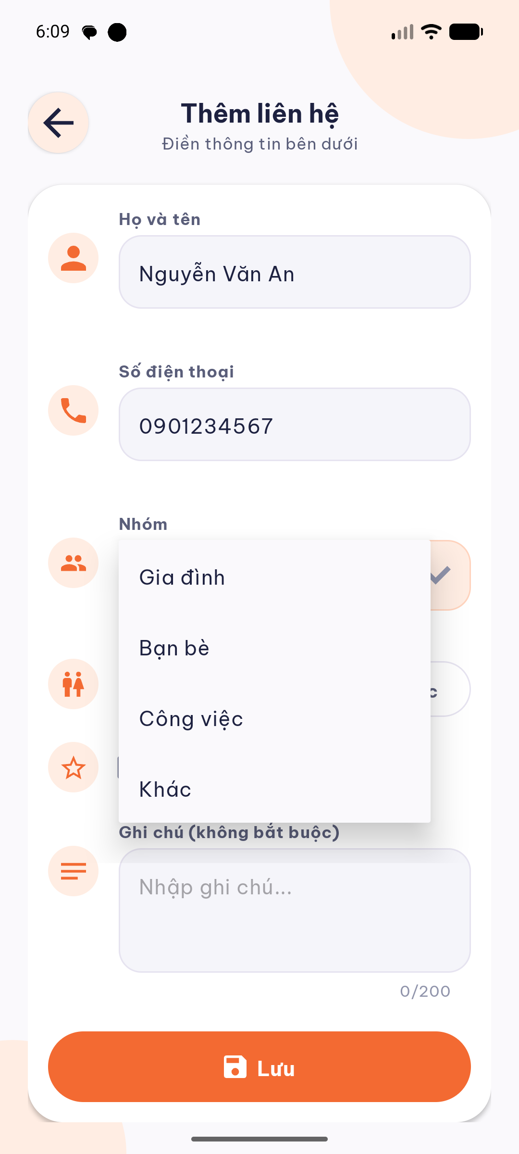 | 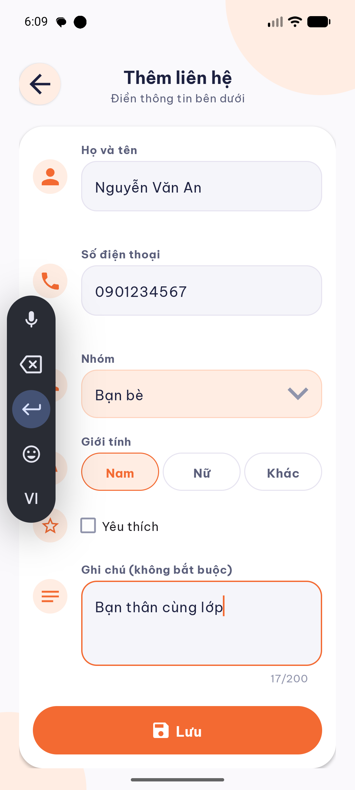
Hình 3d. SĐT đã tồn tại | Hình 3e. Chọn nhóm bằng Spinner | Hình 3f. Đã nhập đủ thông tin
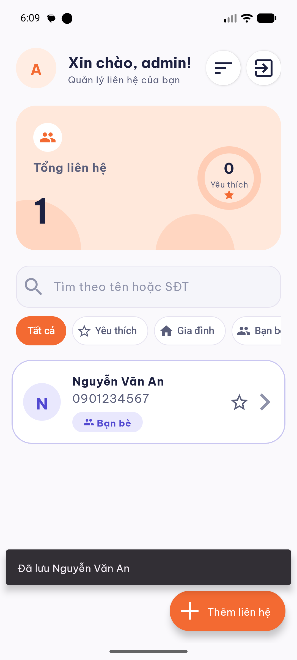 | 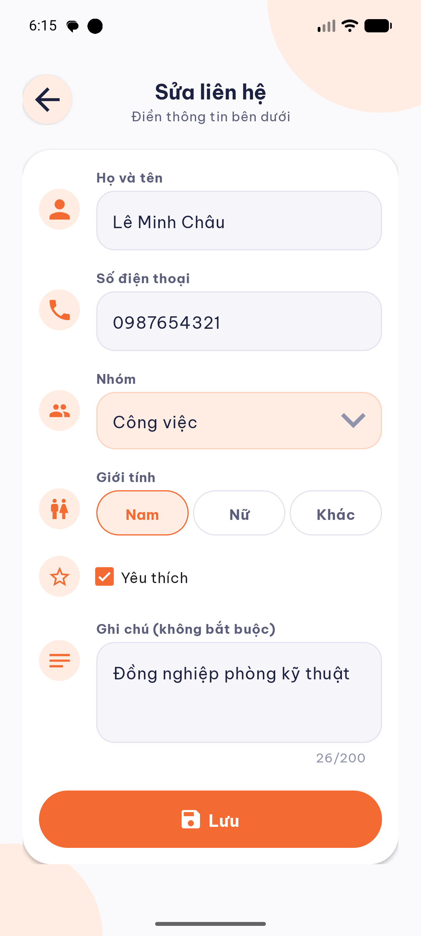
Hình 3g. Sau khi lưu: liên hệ hiện trong danh sách | Hình 3h. Chế độ sửa liên hệ

Mô tả đã làm: thêm các trường nhập liệu có icon và nhãn, Spinner nhóm, RadioGroup giới tính (dạng pill), CheckBox yêu thích, ghi chú nhiều dòng có bộ đếm 0/200 và nút Lưu. Việc kiểm tra dữ liệu tách riêng trong ContactValidator (Kotlin). Cùng màn hình này được dùng cho chức năng Sửa liên hệ khi Intent có EXTRA_CONTACT.
Số | Thành phần (id) | Loại view | Mô tả
1 | etName (tilName) | TextInputEditText | Họ và tên, không được để trống, tối đa 50 ký tự.
2 | etPhone (tilPhone) | TextInputEditText | inputType="phone"; đúng 10 chữ số, bắt đầu bằng 0.
3 | spGroup | Spinner | Gia đình, Bạn bè, Công việc, Khác (lấy từ enum ContactGroup).
4 | rgGender | RadioGroup | rbMale (mặc định), rbFemale, rbOther.
5 | cbFavorite | CheckBox | Tích chọn để thêm vào yêu thích.
6 | etNote (tilNote) | TextInputEditText | inputType="textMultiLine", không bắt buộc, tối đa 200 ký tự.
7 | btnSave | MaterialButton | Gọi save(): kiểm tra, tạo Contact, trả kết quả về danh sách.

Lớp / hàm: ContactValidator.validate(), AddContactActivity.save(), ContactRepository.add() / update(), findByPhone()
Xử lý sự kiện:
- Họ tên trống: hiển thị lỗi bằng TextInputLayout.setError ở ô họ tên.
- SĐT không đủ 10 số, có chữ hoặc không bắt đầu bằng 0: hiển thị lỗi ở ô SĐT.
- SĐT đã có trong danh bạ: báo "Số điện thoại đã tồn tại", không lưu. Khi sửa liên hệ, SĐT của chính liên hệ đó không bị tính là trùng (tham số editingId).
- Hợp lệ: tạo đối tượng Contact, thêm vào ArrayList qua repository, setResult(RESULT_OK, intent chứa Contact) rồi finish(); danh sách và thống kê được cập nhật.
- Thoát khi đã nhập dở: hiện hộp thoại xác nhận bỏ thay đổi.
- Xoay màn hình: các view có id tự khôi phục dữ liệu người dùng đã nhập (không điền lại dữ liệu sửa khi savedInstanceState != null).
Đoạn mã tiêu biểu:
// ContactValidator.kt
@JvmOverloads
fun validate(name: String, phone: String, editingId: String? = null): ValidationResult {
val nameError = if (name.isBlank()) R.string.error_name_empty else null
val p = phone.trim()
val phoneError = when {
!Constants.PHONE_REGEX.matches(p) -> R.string.error_phone_format // ^0\d{9}$
repository.findByPhone(p)?.let { it.id != editingId } == true -> R.string.error_phone_duplicate
else -> null
}
return ValidationResult(nameError, phoneError)
}

// AddContactActivity.java
ValidationResult result = validator.validate(name, phone, editing == null ? null : editing.getId());
binding.tilName.setError(result.nameError == null ? null : getString(result.nameError));
binding.tilPhone.setError(result.phoneError == null ? null : getString(result.phoneError));
if (!result.isValid()) return;

Contact contact = new Contact(name, phone, group, selectedGender(), favorite, note); // id tự sinh
repository.add(contact);
setResult(RESULT_OK, new Intent().putExtra(Constants.EXTRA_CONTACT, contact));
finish();

Màn hình Chi tiết (ContactDetailActivity)
Hình ảnh:
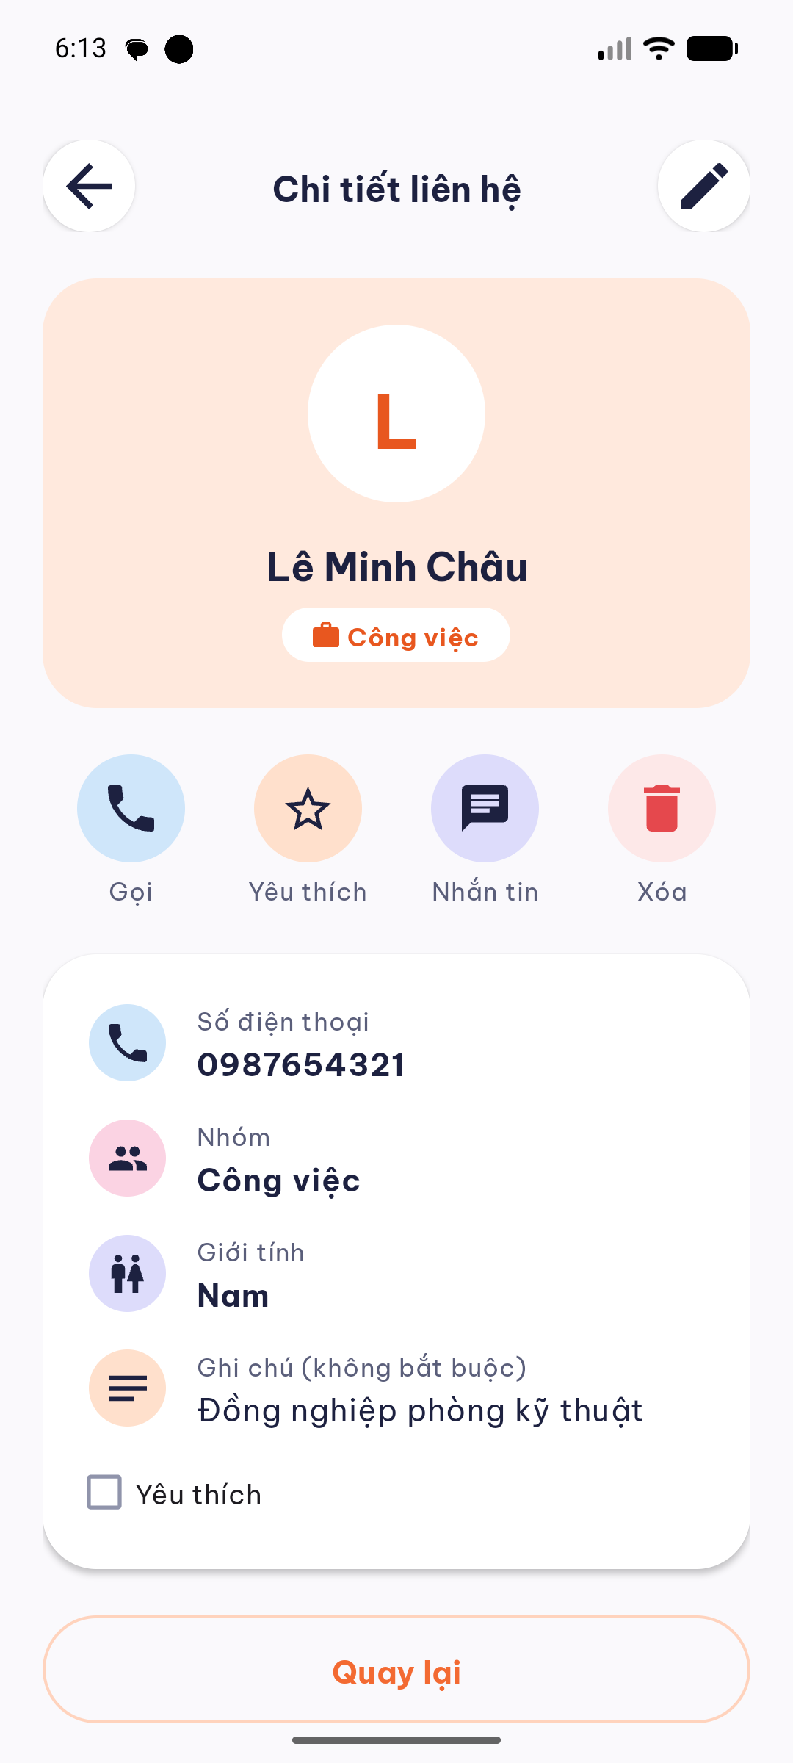 | 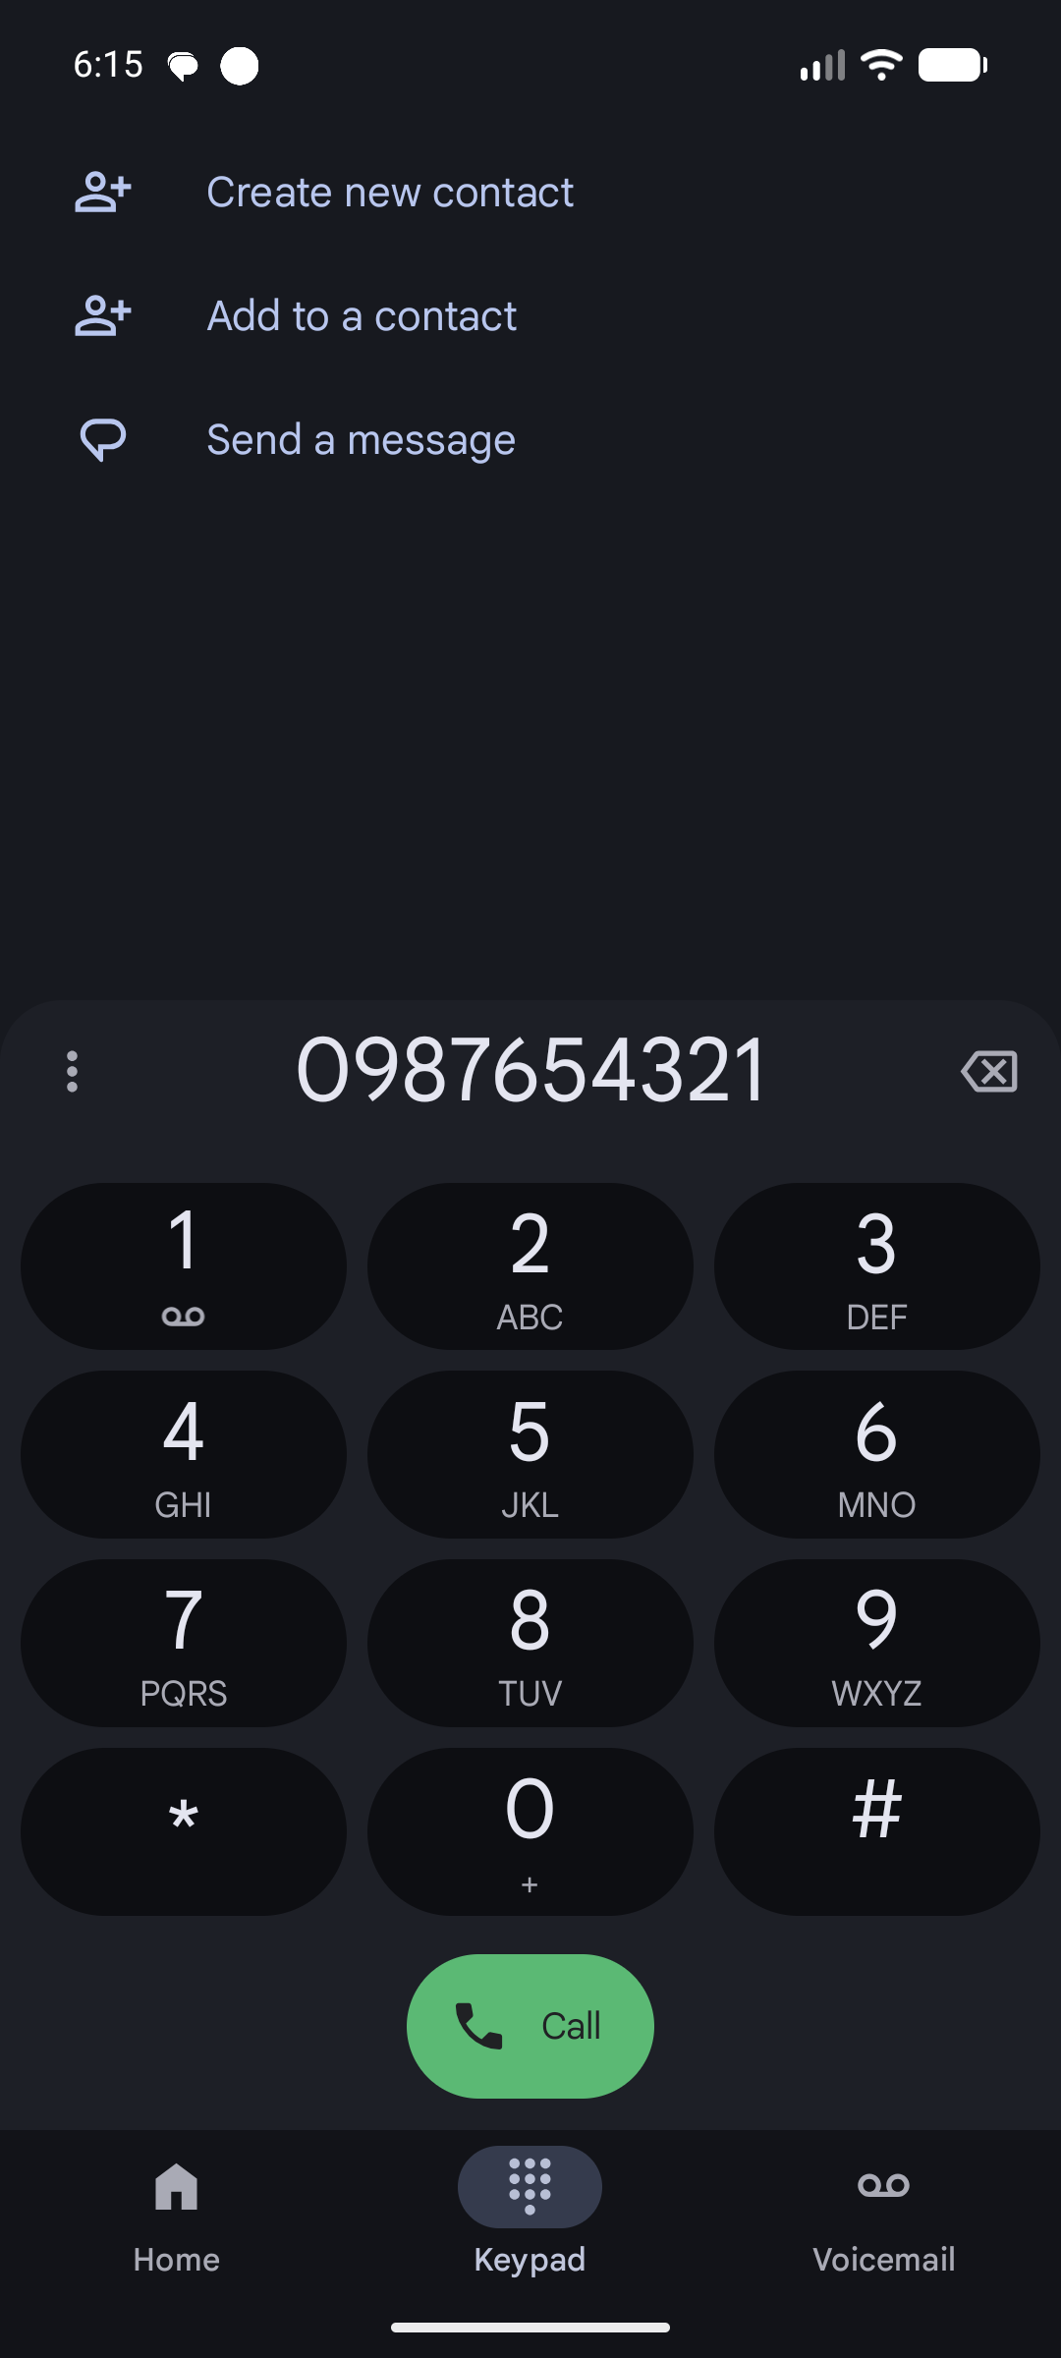 | 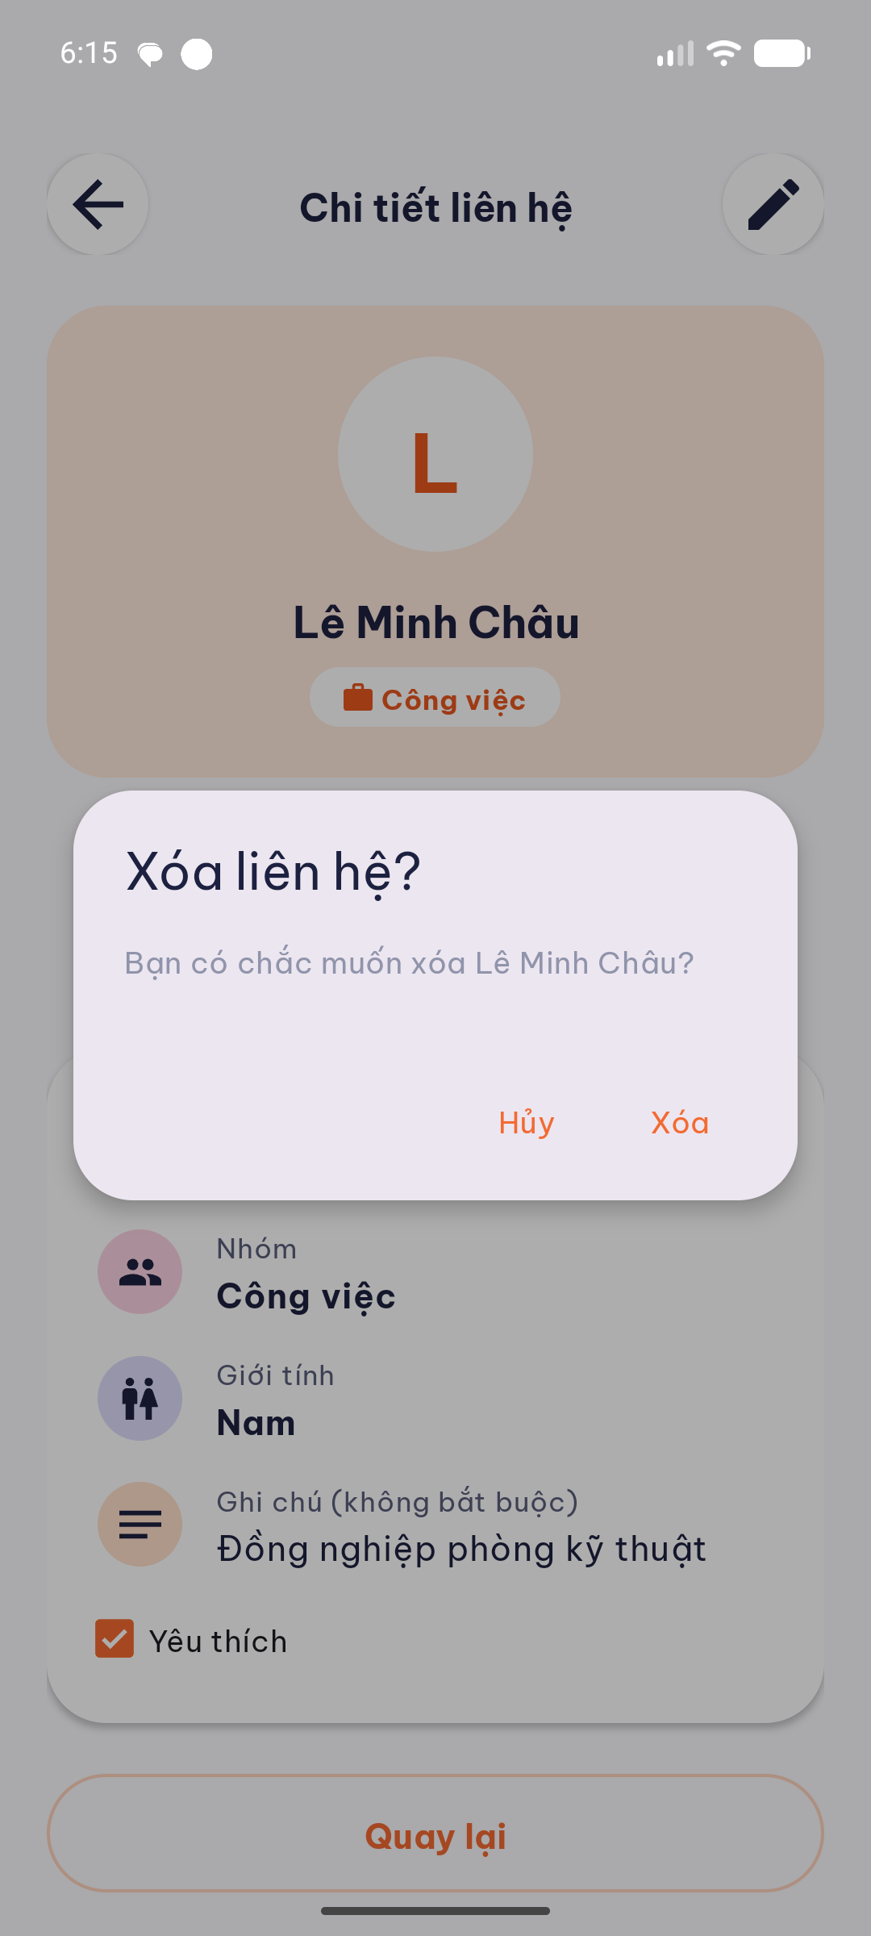
Hình 4a. Thông tin chi tiết | Hình 4b. Màn hình quay số (ACTION_DIAL) | Hình 4c. Hộp thoại xác nhận xóa
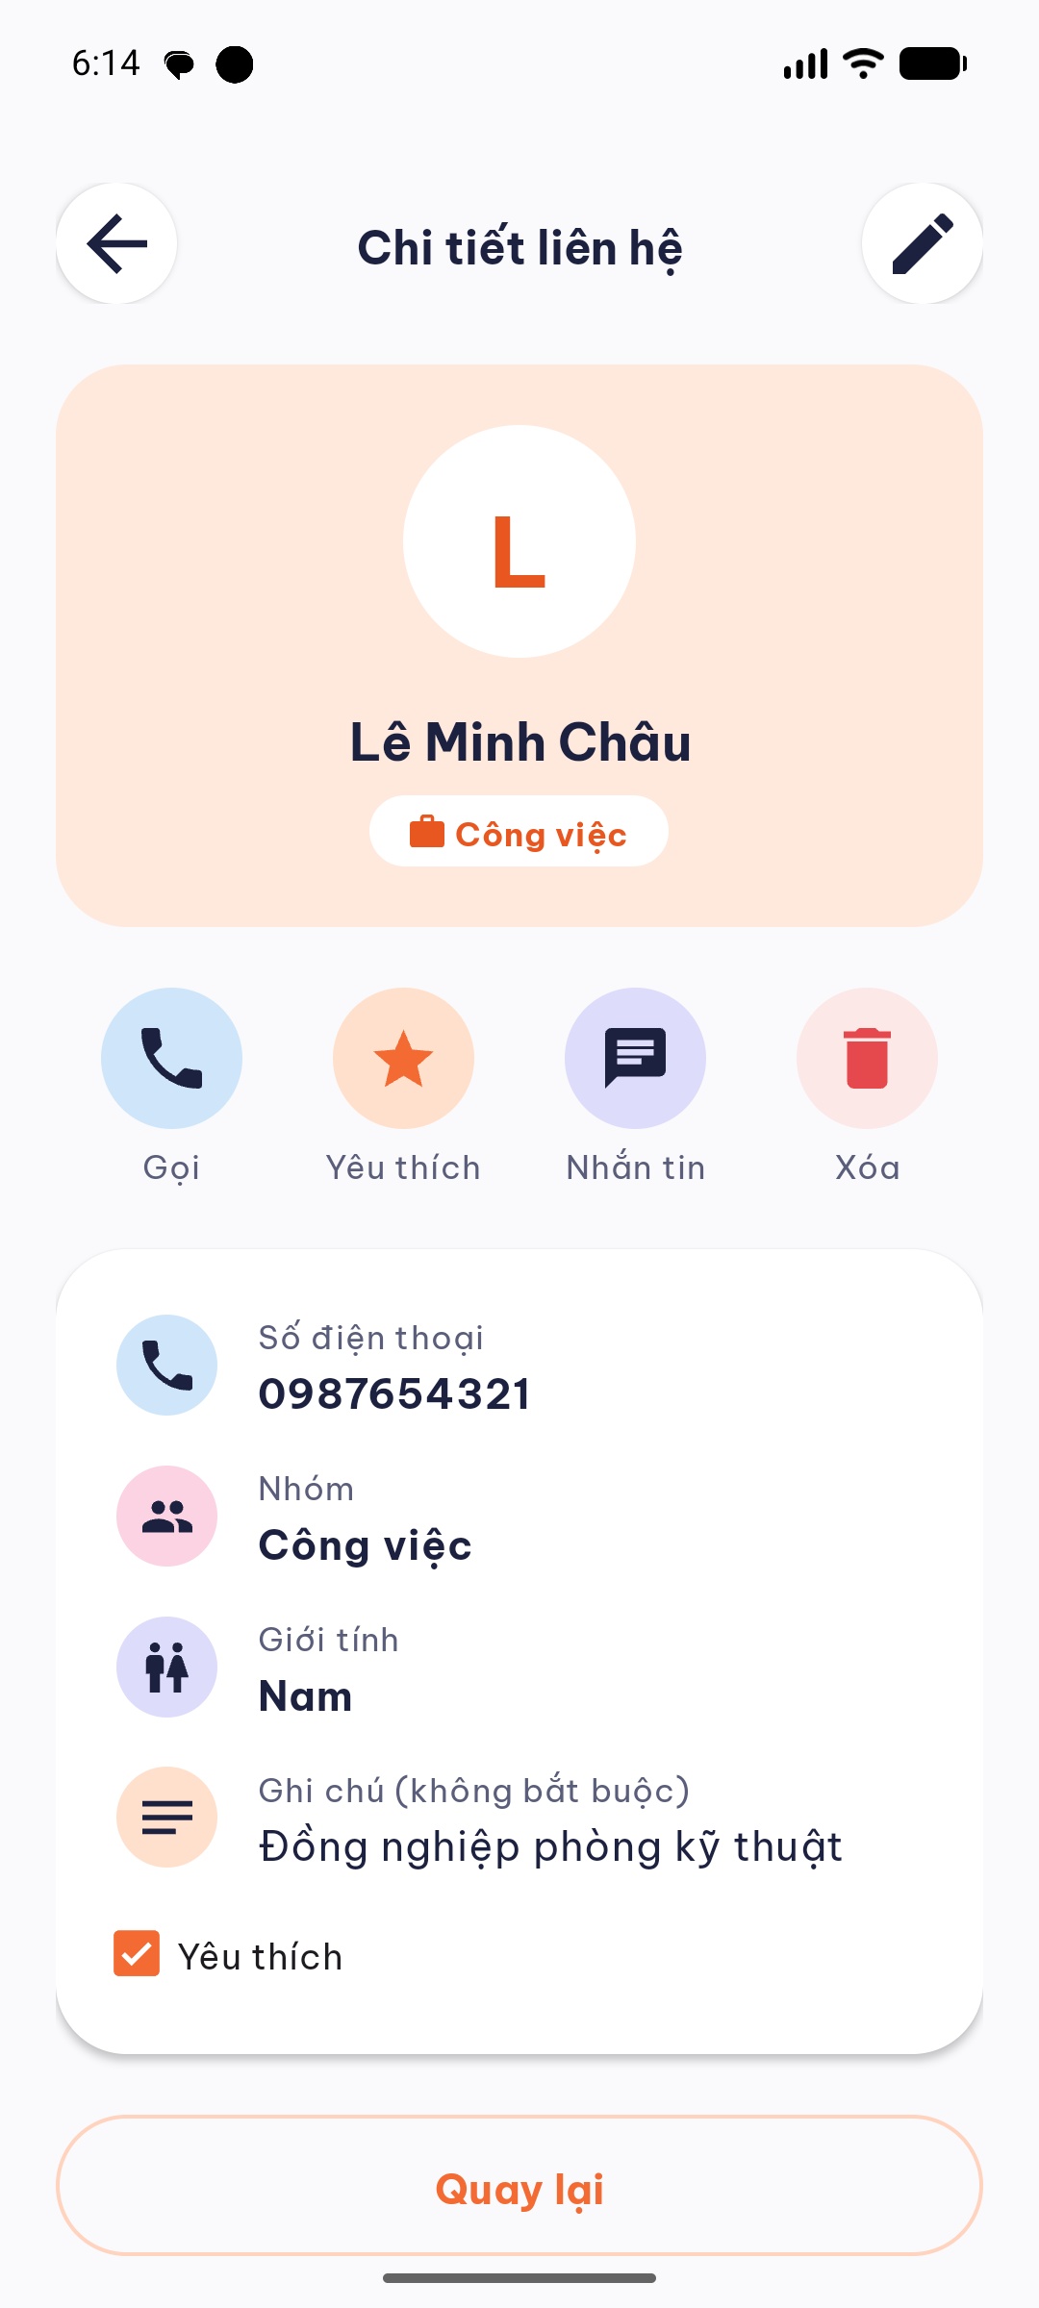 | 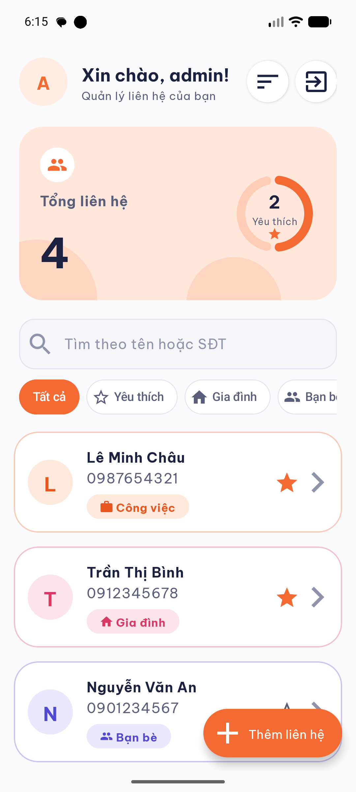
Hình 4d. Đã đổi sang yêu thích | Hình 4e. Quay lại: thống kê đã cập nhật

Mô tả đã làm: nhận liên hệ qua Intent và hiển thị đầy đủ thông tin; thêm CheckBox yêu thích, hàng nút tròn (Gọi, Yêu thích, Nhắn tin, Xóa), nút Sửa và nút Quay lại.
Số | Thành phần (id) | Loại view | Mô tả
1 | heroCard, tvAvatar, tvName, tvGroupChip | LinearLayout, TextView | Thẻ màu theo nhóm; avatar là chữ cái đầu của tên; họ tên; chip nhóm.
2 | tvPhone | TextView | Số điện thoại (bấm vào để sao chép).
3 | tvGroup, tvGender | TextView | Nhóm và giới tính.
4 | tvNote | TextView | Ghi chú (hiện "Không có ghi chú" nếu trống).
5 | cbFavorite, btnFavoriteAction | CheckBox, ImageView | Đổi trạng thái yêu thích (nút tròn chỉ gọi lại cbFavorite.toggle()).
6 | btnCall | ImageView | Intent ngầm định ACTION_DIAL với tel:SĐT.
7 | btnSms | ImageView | Intent ACTION_SENDTO với smsto:SĐT.
8 | btnDelete | ImageView | Hộp thoại xác nhận, rồi xóa liên hệ.
9 | btnEdit | ImageButton | Mở AddContactActivity ở chế độ sửa.
10 | btnBack, btnBackBottom | ImageButton, MaterialButton | Đóng màn hình, về danh sách.

Lớp / hàm: ContactDetailActivity.bind(), confirmDelete(), ExtensionsKt.toDialIntent(), startSafely()
Nhận dữ liệu qua Intent: IntentCompat.getParcelableExtra(getIntent(), Constants.EXTRA_CONTACT, Contact.class) lấy ra Contact, sau đó đọc bản mới nhất bằng repository.findById(id) để luôn khớp với dữ liệu sau khi sửa.
Xử lý sự kiện:
- Gọi điện: ACTION_DIAL chỉ mở màn hình quay số nên không cần quyền CALL_PHONE.
- Yêu thích: gọi repository.toggleFavorite(id), setResult(RESULT_OK) để màn hình danh sách làm mới khi quay lại.
- Xóa: hiện MaterialAlertDialog; đồng ý thì xóa khỏi ArrayList, trả liên hệ đã xóa về danh sách (để hiện Snackbar "Hoàn tác") rồi finish().
- Sửa: mở AddContactActivity bằng Activity Result API; quay về thì đọc lại liên hệ và hiển thị.
- Quay lại: finish().
Đoạn mã tiêu biểu:
// ContactDetailActivity.java
binding.btnCall.setOnClickListener(v ->
ExtensionsKt.startSafely(this, ExtensionsKt.toDialIntent(contact.getPhone())));

private void confirmDelete() {
new MaterialAlertDialogBuilder(this)
.setTitle(R.string.delete_title)
.setMessage(getString(R.string.delete_message, contact.getName()))
.setPositiveButton(R.string.action_delete, (d, w) -> {
Contact removed = repository.delete(contact.getId());
setResult(RESULT_OK, new Intent().putExtra(Constants.EXTRA_DELETED, removed));
finish();
})
.setNegativeButton(R.string.btn_cancel, null)
.show();
}

// Extensions.kt
fun String.toDialIntent(): Intent = Intent(Intent.ACTION_DIAL, Uri.parse("tel:$this"))

Responsive
Ứng dụng hiển thị tốt trên điện thoại nhỏ/lớn, máy tính bảng, xoay ngang và khi tăng cỡ chữ hệ thống. Không dùng kích thước px cố định; khoảng cách dùng dp, chữ dùng sp, đều lấy từ dimens.xml.
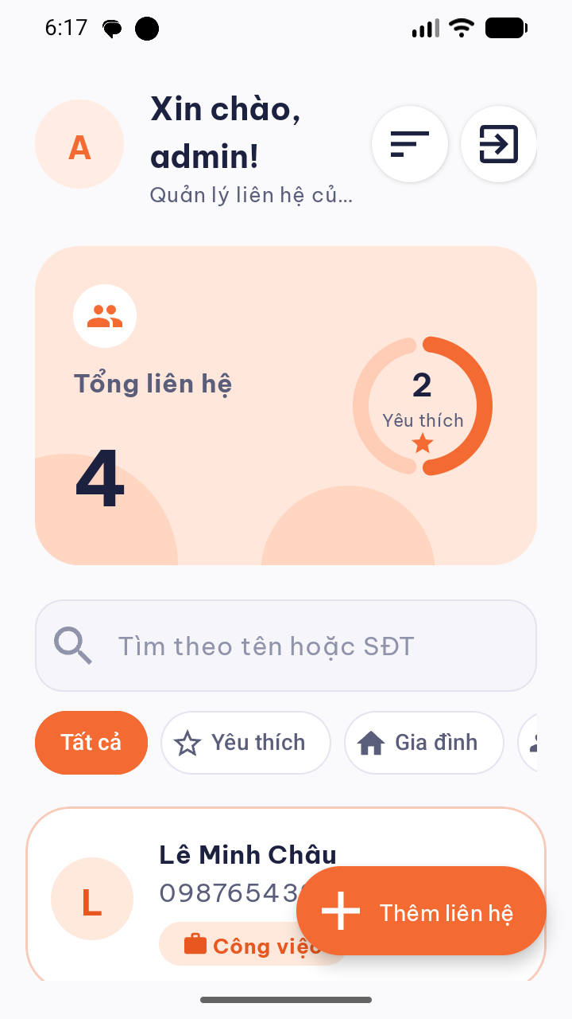 | 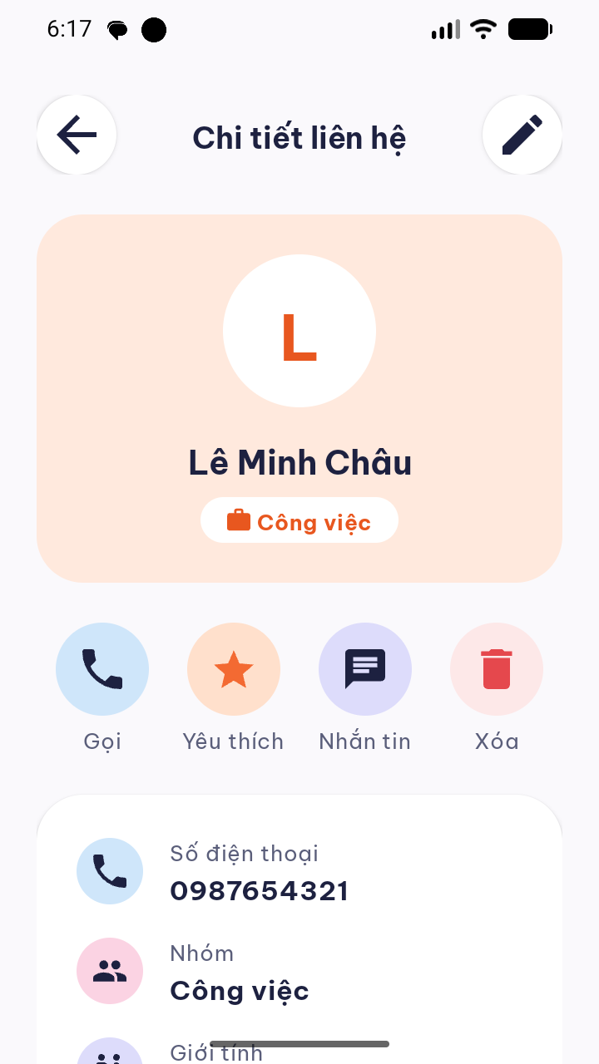
Hình 5a. Điện thoại nhỏ 360x640dp: danh sách | Hình 5b. Điện thoại nhỏ 360x640dp: chi tiết

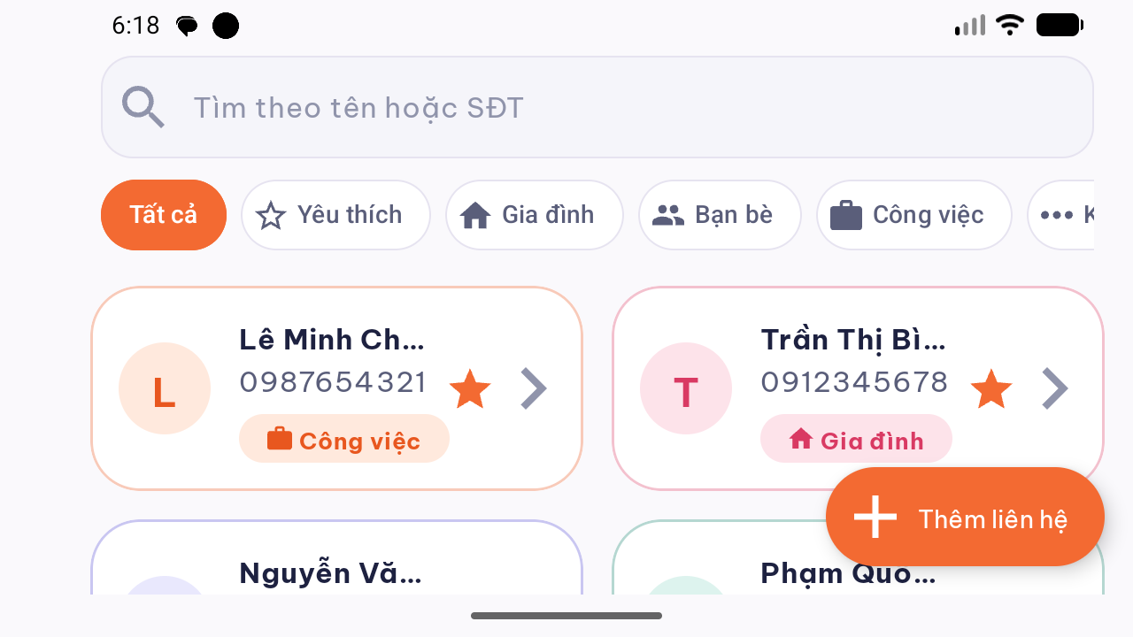 | 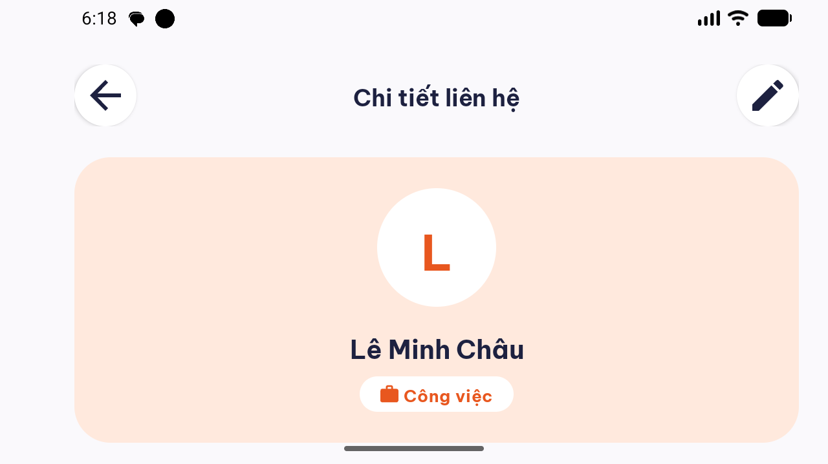
Hình 5c. Xoay ngang: danh sách 2 cột | Hình 5d. Xoay ngang: chi tiết
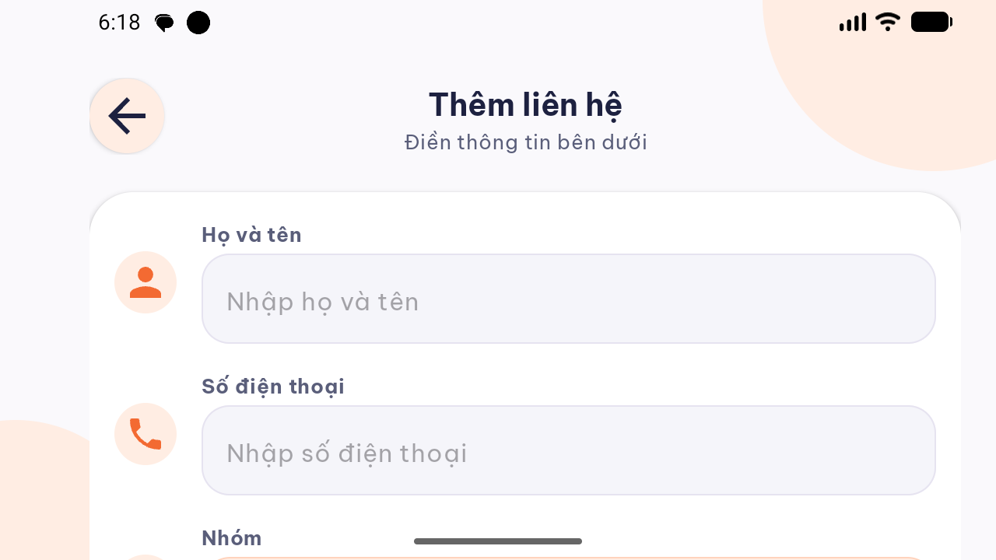
Hình 5e. Xoay ngang: form thêm liên hệ

Qualifier / file | Thay đổi | Ví dụ
values/dimens.xml | Kích thước mặc định (padding, cỡ avatar, cỡ chữ, vòng thống kê) | Padding 20dp, avatar 52dp
values-sw360dp, values-sw600dp, values-sw840dp | Tăng padding, avatar, cỡ chữ theo độ rộng | Tablet: padding 32dp, avatar 60dp, số thống kê 56sp
values/integers.xml, values-land, values-sw600dp, values-sw600dp-land, values-sw840dp | Số cột GridLayoutManager | 1 cột điện thoại dọc; 2 cột khi xoay ngang hoặc tablet
main_max_width (640 / 720 / 840dp) | Giới hạn bề ngang màn danh sách, căn giữa (layout_constraintWidth_max) | Tablet không bị giãn hết màn hình
content_max_width (560 / 640dp) | Giới hạn bề ngang form Login / Add / Detail, căn giữa | Form tối đa 560dp
NestedScrollView, AppBarLayout cuộn | Form và phần đầu danh sách cuộn khi màn thấp, landscape, chữ lớn | Không mất nút Lưu khi mở bàn phím

- Edge-to-edge: BaseActivity bật EdgeToEdge, hàm applySystemBarsPadding cộng padding theo status bar, navigation bar, notch và bàn phím (WindowInsetsCompat).
- Chữ hệ thống lớn: nhãn dài cho phép xuống dòng, chữ trong avatar và vòng thống kê tự co (autoSizeTextType), vùng bấm tối thiểu 48dp, icon có contentDescription.
- Xoay màn hình không mất dữ liệu: form Add tự khôi phục view có id; danh sách và bộ lọc giữ nhờ MainViewModel và repository dùng chung (ServiceLocator).
- Icon vẽ bằng font vector của thư viện Iconics nên sắc nét ở mọi mật độ điểm ảnh.
Kích thước đã kiểm tra trên máy giả lập: 360x640dp, 411x914dp, tablet khoảng 914x1463dp, điện thoại xoay ngang (640x360dp), chữ hệ thống 200%. Chưa kiểm tra: tablet 600x960dp, 1280x800dp, máy gập.

Kiểm thử
Chạy bằng gradle testDebugUnitTest hoặc docker compose --profile test run --rm test: 19 test, đều đạt.
Lớp test | Số ca | Nội dung
ContactValidatorTest (Kotlin) | 7 | Tên trống; SĐT thiếu số, không bắt đầu bằng 0, có chữ, trùng; bỏ qua trùng với chính nó khi sửa; hợp lệ.
InMemoryContactRepositoryTest (Kotlin) | 6 | Khởi đầu rỗng; thống kê khi nạp sẵn dữ liệu; thêm/xóa cập nhật thống kê; đổi yêu thích; cập nhật theo id; tìm kiếm, lọc nhóm, sắp xếp.
FixedAuthServiceTest (Kotlin) | 4 | Đúng tài khoản; sai tên; sai mật khẩu; để trống.
KotlinInteropJavaTest (Java) | 2 | Java gọi trực tiếp repository, validator (constructor @JvmOverloads, @JvmField) và hàm extension Kotlin.

Kết luận
Ứng dụng đã hoàn thành đủ 4 màn hình theo đề: đăng nhập với tài khoản cố định, danh sách liên hệ có thống kê, thêm liên hệ có kiểm tra dữ liệu và chống trùng số điện thoại, chi tiết liên hệ cho phép gọi điện, đổi yêu thích và xóa. Ngoài ra có thêm tìm kiếm, lọc theo nhóm, sắp xếp, sửa liên hệ, vuốt để xóa kèm hoàn tác, nhắn tin, đăng xuất. Giao diện nhất quán, hiển thị tốt trên nhiều kích thước màn hình.
Kiến thức đã vận dụng: Activity và Intent (tường minh, ngầm định), Activity Result API, RecyclerView + ListAdapter/DiffUtil, Parcelable, ViewModel + LiveData, Material Components, resource qualifiers, kết hợp Kotlin và Java, unit test, build bằng Docker.
Hạn chế: dữ liệu chỉ lưu trong bộ nhớ nên mất khi tắt ứng dụng; tài khoản đăng nhập cố định trong code.
Hướng phát triển: thay InMemoryContactRepository bằng Room, đăng nhập thật qua API/Firebase, nhập/xuất vCard, thêm ảnh đại diện và nhiều số điện thoại cho một liên hệ.

